# Une application complète : le jeu du calcul mental

Au départ, un message de bienvenue s’affiche.

Par le biais de boites de dialogue, l’application demandera au joueur de résoudre une série de 4 additions de nombres tirés au hasard entre 1 et 100. A chaque réponse du joueur, un message lui indiquera s’il a bien répondu ou pas puis l’addition suivante est proposée.

A la fin, le nombre de bonnes réponses s’affiche.

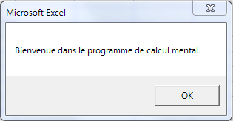

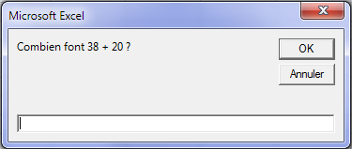

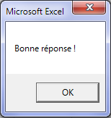

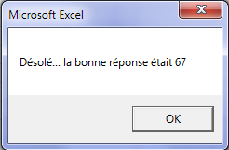

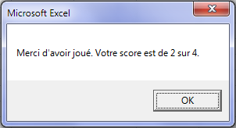

**A savoir :**

VBA intègre un générateur de nombres aléatoires qui s’utilise avec deux instructions consécutives. La première instruction est Randomize à placer seul sur une ligne en début de procédure, qui sert à initialiser le système de tirage aléatoire du VBA.

La seconde instruction est Rnd qui sert à affecter un nombre aléatoire compris entre 0 et 1 (par exemple 0,7953264813) à une variable.

Exemple avec une variable baptisée VarNumero :

Sub AuHasard()

Dim VarNumero as Single

Randomize ‘Initialise le générateur de nombres aléatoires

VarNumero = Rnd ‘Affecte une valeur entre 0 et 1 à VarNumero

Msgbox VarNumero vaut : & VarNumero ‘Affiche le contenu de VarNumero

End Sub

L’instruction Int() permet de ne récupérer que la partie entière d’un nombre, par exemple, si VarNumero contient 102,18642 alors en faisant NumeroEntier = Int(VarNumero), NumeroEntier vaudra 102.